|  |  |  |
| --- | --- | --- |
|  | **Carátula para entrega de prácticas** | |
| Facultad de Ingeniería | | Laboratorio de docencia |

Laboratorios de computación

Salas A y B

|  |  |
| --- | --- |
| *Profesor:* | Ing. García Morales Karina |
| *Asignatura:* | Fundamentos de programación |
| *Grupo:* | 19 |
| *No de Práctica(s):* | 01 |
| *Integrante(s):* | Rosales Peña Juan Pablo |
| *No. de Equipo de cómputo empleado:* |  |
| *No. de Lista o Brigada:* |  |
| *Semestre:* | 2° Semestre |
| *Fecha de entrega:* | 9Marzo/2021 |
| *Observaciones:* |  |

CALIFICACIÓN: __________

Práctica de estudio 01: La computación como herramienta de trabajo del profesional de ingeniería.

**Objetivo:**

Al final de la práctica se descubrirá y utilizarán las herramientas software que se ofrecen en Internet que permitan realizar actividades y trabajos académicos de forma organizada y profesional a lo largo de la vida escolar, tales como manejo de repositorios de almacenamiento y buscadores con funciones avanzadas.

**Desarrollo:**

1. Realizamos una búsqueda en nuestro buscador de preferencia, es este caso Google para buscar imágenes relacionadas con mi mascotas, en el resultado pude observar varias cosas.

|  |  |
| --- | --- |
| *Imagen Utilizada* | *Captura de la búsqueda* |
|  |  |

La imagen que utilice fue de mi perro Lucas que es un Schnauzer de tamaño mediano, sin embargo el buscador me dio como resultado de un Yorkshire Terrier. Para empezar el buscador me arroja como sugerencia relacionada la raza del perro que cree que es (círculo rojo), después nos muestra información de la raza que identifico (círculo naranja) también nos da una imagen similar según el buscador (círculo amarillo), además de que nos vuelve a escribir el nombre de la raza y que pertenece al grupo de los caninos (circulo azul) y por ultimo nos da opciones de comprar un perrito en el mercado digital. Y como lo dije en un inicio, la raza de mi mascota no pertenece a la que sugiere, por lo que deduzco que debido a que la imagen no es del todo clara, en cuanta la posición de mi mascota, el buscador se guío por ese aspecto y dar una búsqueda sugerida.

1. Realiza una investigación a cerca de alojamiento en la nube ventajas y desventajas (comparar mínimo tres opciones).

Según el sitio Vega Gestión. (Septiembre, 2017) “También conocida como computación en la nube o servicios en la nube, y por lo general se permite almacenar, guardar y acceder a documentos por medio de una red, generalmente el internet.¨

Por otro lado el IEEE Computer Society menciona que: “El almacenamiento en la nube es un paradigma en donde la información se almacena en servidores de internet y los envía a los caches.” Con estos datos lo podemos definir como un almacenamiento en servidores, con el fin de guardar, proteger, archivar, alojar, enviar y distribuir documentos, imágenes o archivos en el internet, donde existen varias opciones de almacenamiento para hacer alguna de las acciones mencionadas. Entre sus ventajas y desventajas se encuentra:

|  |  |
| --- | --- |
| *Ventajas* | *Desventajas* |
| * Se integra con facilidad y rapidez con el resto de las aplicaciones empresariales. * Se prestan servicios a nivel mundial proporcionando mayor capacidad, copias de seguridad y la reducción al mínimo de los tiempos de inactividad. * Requiere una mínima inversión e infraestructura ya que solo es necesario contar con una plataforma en la nube y no hay que instalar ningún software. * Se actualiza automáticamente. * La aplicación elegida suele estar disponible para trabajar en horas o días. * Favorece el uso eficiente de energía. | * Se necesita acceso a Internet. * Existe cierta dependencia de los proveedores de este tipo de servicio confiando en su tecnología y funcionamiento. * Se modifican continuamente las interfaces de las aplicaciones. * Posible sobrecarga en los servidores si el número de usuarios es muy alto o no se sigue una política de uso adecuada. |

Algunos almacenamientos en la nube son:

* iColud
* Drive
* Mega
* OneDrive
* Dropbox

1. Indica las características, ventajas y desventajas de por lo menos tres servidores de correo
2. Gmail

|  |  |  |
| --- | --- | --- |
| *Características* | *Ventajas* | *Desventajas* |
| * Reconocimiento de mensajes relacionados, agrupándolos dentro de “conversaciones”. * Filtro de mensajes por texto, origen, adjuntos, etc. * Posibilidad de catalogar mensajes y búsqueda por catálogos. * Importar contactos de otros sistemas como Outlook, Eudora, Hotmail, Yahoo! Mail, etc. Y por CSV. * Auto salvar mensajes por si existe algún problema que obliga a cerrar el navegador. * Posibilidad de texto enriquecido. * Control automático de virus en mensajes y adjuntos. * Disponibilidad en más de 40 idiomas. | * Es una cuenta que puede mantenerse activa por mucho tiempo sin ser baneada. * Cuenta con un servidor de Labs, el cual facilita el uso y el acceso a los usuarios. * Posee el motor de búsquedas de Google. * Al estar vinculado con Google es de sencillo de trabajar con las aplicaciones asociadas a Google. * Efectivo control de Spam y de publicidad no deseada. * Sistema de etiquetas para organización. * Espacio de 7 GB para correos o mensajes. | * Google Labs tiene algunas funciones que se tienen en un solo idioma. * Algunas funciones de Google Labs se realizan exclusivamente en navegadores de Google. * La capacidad de adjuntar archivos es de 25 MB. |

1. Yahoo!

|  |  |  |
| --- | --- | --- |
| *Características* | *Ventajas* | *Desventajas* |
| * Administrar archivos adjuntos. * Cuenta con dos versiones del servidor que son Yahoo Mail y Yahoo Classic para poder utilizarse en todos los dispositivos * Atajo de teclados * Yahoo Contactos * Spam y seguridad | * A parte de los servicios de correo de Yahoo, esta plataforma brinda servicios extras como **Yahoo answers**, **Yahoo Search Engine, Yahoo groups,** **Yahoo Messenger,** entre otros. * Yahoo hace que sus usuarios estén siempre actualizados. La página principal de noticias de Yahoo suministra todas las notificaciones recientes de los acontecimientos del mundo tan pronto como un usuario se encuentra en la página de Yahoo. * Suministra una clara diferencia entre la bandeja de entrada, correo enviado, correo no deseado, entre otros. Esto permite una buena gestión. A fin de resguardar la memoria en línea, solo almacena los correos no deseados durante 90 días luego pasado este periodo de tiempo se eliminan automáticamente. * Yahoo suministra una capacidad de acumulación de 25 GB de forma que todos los datos acumulados en **línea en Yahoo** se logran utilizar en cualquier sitio en línea. Para enviar representaciones gráficas, documentos, entre otros. * Yahoo domina privacidad y seguridad a sus usuarios, para suministrar una plataforma indudable, toma todas las limitaciones de privacidad. Todos los **datos en Yahoo**se guardan. * Con el **correo de Yahoo** usted mismo consigue guardar todos sus contactos online con la ocupación de **contacto de Yahoo** e igualmente puede establecer comunicaciones para fechas significativas y eventos con la ayuda de la ocupación de **calendario de Yahoo**. | * Los beneficiarios de Yahoo consiguen solo un espacio de 25 MB. * Algunas opciones de personalización son innecesarias e incluso molestas. En ocasiones, muestran alternativas que no son prácticas o, incluso, empeora un poco la visualización. * La opción de inhabilitar la cuenta por no utilizarla en un período de 4 meses, a muchos usuarios les molesta. * Carece de un buen editor de texto integrado, contando actualmente, con uno que solo te da las opciones más básicas. * En Yahoo! Classic no se admite el cifrado de texto ni las firmas digitales. |

1. Outlook

|  |  |  |
| --- | --- | --- |
| *Características* | *Ventajas* | *Desventajas* |
| Interfaz rediseñada Para brindarle un toque más moderno al concepto de un servidor de correos, toda la interfaz fue mejorada con mayor agilidad de desplazamientos y cambio de pestañas o aplicación de botones disponibles. Búsqueda de archivos Se dispone de un soporte de adjuntos de manera online para acceder a ellos con relación a los correos que se encuentren archivos. De esa manera será mucho más práctica y rápida la ubicación de los mismos. Envío a tiempo real Todo el sistema electrónico de los correos se sostiene mediante Office 365, lo que quiere decir que, la entrega de los mensajes y archivos adjuntos se procesará a tiempo real para agilizar los tiempos de comunicación. Descargas con rapidez Siguiendo los objetivos del punto anterior, las descargas y cargas de los correos electrónicos de la mano con los archivos o contenidos anexados, se ejecutan rápidamente | * Registro para la creación de una nueva cuenta es un proceso fácil con la incorporación de datos personales puntuales. * Cada contacto agregado estará vinculado a la red de Skype, por lo que se podrá emplear la misma cuenta para el gestor de correos electrónicos y procesar video llamadas. * La apreciación del diseño web en cada una de las versiones se ha mejorado en un alto índice, lo que facilita algunas funciones básicas como la búsqueda de mensajes perdidos, visualización previa de archivos o la configuración personalizada de algunas funciones como sucede con la bandeja de entrada. * Cada correo electrónico admite la colocación de una firma personal o sello gráfico desde el registro como nuevo usuario, lo que brindará un aspecto más empresarial e ideal para las cuentas corporativas. * Es factible la integración y sincronización de eventos privados y públicos desde el calendario; así como la posible activación de notificaciones de aviso o recordatorio. * Para respaldar los aspectos de seguridad ante el envío de correos electrónicos, se dispone de un sistema de advertencia ante los mensajes fraudulentos para trabajar de la mano con los filtros de mensajería spam. | * La opción de filtrado no es demasiado extenso ni detallado * El almacenamiento gratuito únicamente es de 5GB * Únicamente se admiten 20 MB para los archivos adjuntos dentro de un correo electrónico * Las funciones no son tan experimentales como otros servidores de correo, por lo que se muestran mucho más reducidas |

1. Empleando el buscador de google y haciendo uso de la calculadora, genera un paraboloide

Hay dos maneras de realizar esto, la primera es que por conocimientos previos tengas la ecuación de un paraboloide a la mano y poner en el buscador la fórmula ya con todo y datos.

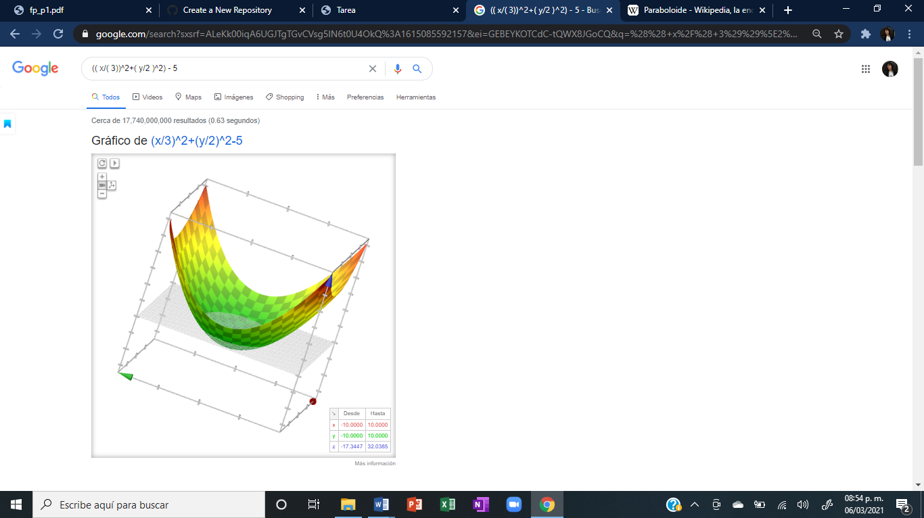

Mientras que la segunda forma, es que si desconoces la formula, la halles en el buscador y posterior mente la escribas en el buscador con los datos que desees.

|  |  |
| --- | --- |
| *Formula* | *Gráfico* |
|  |  |

**Bibliografía.**

Xeral. (2017, 26 septiembre). *Xeral.net*. Vega Gestión. Recuperado de: <https://vegagestion.es/almacenamiento-la-nube-caracteristicas-ventajas-desventajas/>

Arroyo, M. L. (s. f.). *1.1 Ventajas y Desventajas de los servicios Google - María-Luisa-Arroyo-Pineda*. Sites Google. Recuperado el 6 de marzo de 2021, de: <https://sites.google.com/site/marialuisaarroyopineda/unidad-3-servicios-google/1-1-servicios-google>

*Yahoo (Características, concepto y ventajas)*. (2020, 23 julio). 12Características. Recuperado de: <https://www.12caracteristicas.com/yahoo/>

C. (2020, 30 octubre). *Yahoo! Correo Electrónico*. MundoCuentas. Recuperado de: <https://www.mundocuentas.com/yahoo/>

L. (2020, septiembre 10). *Microsoft Outlook ¿Qué es? Ventajas y Desventajas*. Administrar Proyectos. Recuperado de: <https://administrarproyectos.com/que-es-microsoft-outlook/#Caracteristicas_de_Microsoft_Outlook_2019>